# 1、CRM客户群查询API

## 1.1、部署图

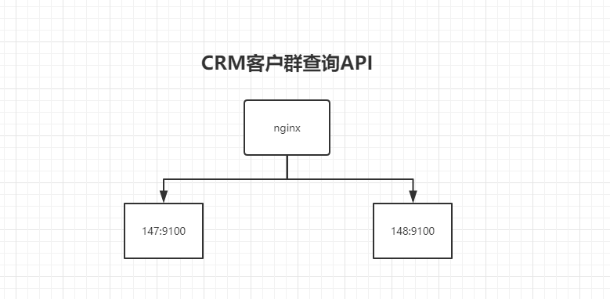

## 1.2、功能详述

147/148 分别代指10.31.100.147、10.31.100.148

CRM客户群查询API是双活，默认集群可配置的

自动模式: 生产集群和服务集群可以自动切换

手动模式: 需要指定具体的日期和集群，集群出错了不自动切换

默认集群配置: 可以在项目启动时指定默认集群。

# CRM入网标识查询API

## 2.1、部署图

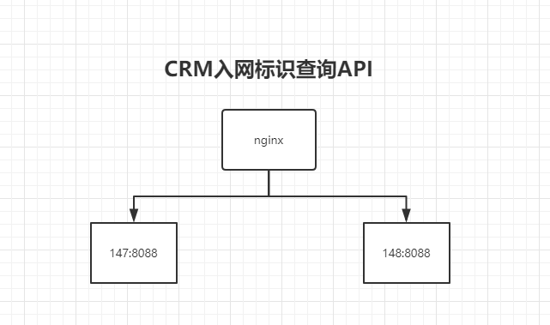

## 2.2、功能详述

147/148 分别代指10.31.100.147、10.31.100.148

CRM客户群查询API是双活，默认集群可配置的

自动模式: 生产集群和服务集群可以自动切换

手动模式: 需要指定具体的日期和集群，集群出错了不自动切换

默认集群配置: 可以在项目启动时指定默认集群。

# 上网日志查询API

## 3.1、部署图

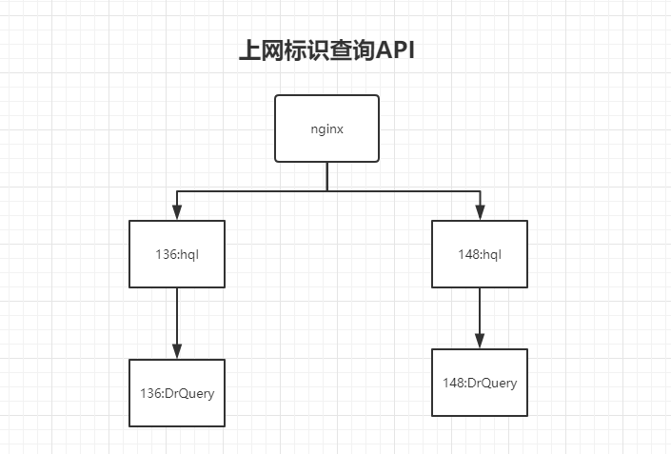

## 3.2、功能详述

Hql与DrQuery服务分别部署在10.25.176.136和10.25.176.148上

上网日志查询API只连服务集群，没有做双活

# 家宽WLAN上网日志查询

## 4.1、部署图

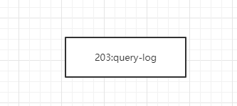

## 4.2、功能详述

家宽WLAN上网日志查询部署在10.25.190.203主机上，是单节点部署，查询的hbase是一个单独的集群，没有双活。